DOBROVOLNÉ OTÁZKY PRO PŘÍŠERKY 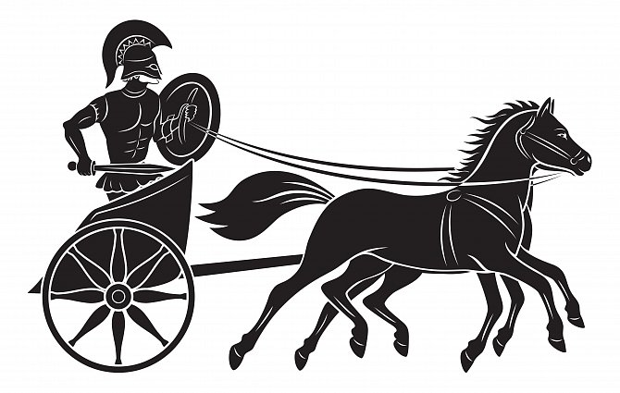

STAROVĚKÉ OLYMPIJSKÉ HRY

- Kde najdeš horu Olymp a město Athény?

- Podle čeho nebo koho se jmenují olympijské hry?

3. Co obdržel vítěz starověké olympiády?

4. Mohli závodit i ženy?

5. V jakých disciplínách závodili?

